13 Неделя антикоррупционных инициатив

«Неделя антикоррупционных инициатив» продолжается в нашем Центре.
Среди воспитанников прошёл конкурс на лучший плакат, буклет антикоррупционной направленности.
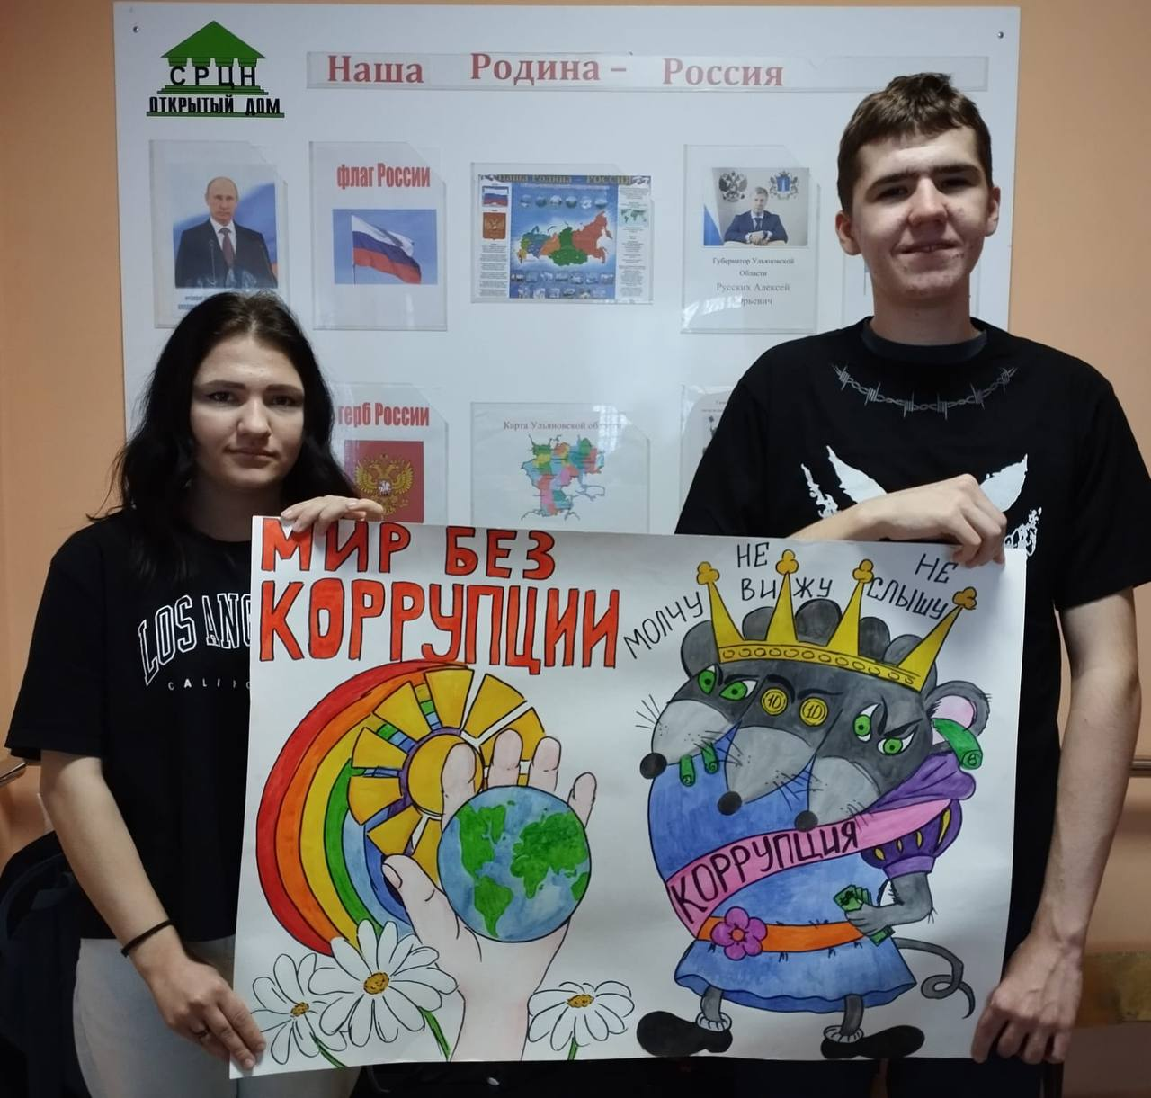
Ребята нарисовали плакаты, с помощью которых показали свою позицию
к коррупции. Во время участия в конкурсе ребята рассуждали, что такое активная жизненная позиция и усвоили практические меры по борьбе
с коррупцией.



